|  |  |
| --- | --- |
|  | Министерство образования и молодежной политики Свердловской области  ГАПОУ СО «Екатеринбургский колледж транспортного строительства» |
|  | Отчёт по программе «**Разработка мобильных приложений**»  Выполнил: Порядин Андрей  Группа: Пр-22 2  Преподаватель: Мирошниченко Г.В  2023 |

**Задание:**

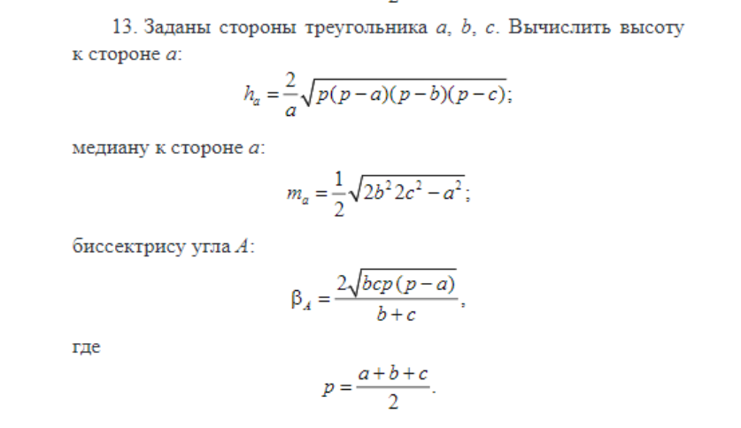

**Входные и выходные данные**

Входные данные :

Var a – сторона треугольника,число

Var b – сторона треугольника,число

Var c – сторона треугольника,число

Выходные данные :

Var h – высота, число

Var m – медиана, число

Var bs – биссектриса, число

**Блок-схема**

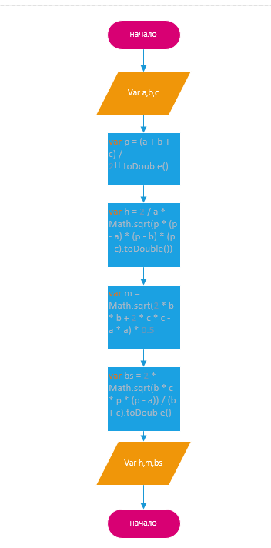

**Листинг программы (если есть)**

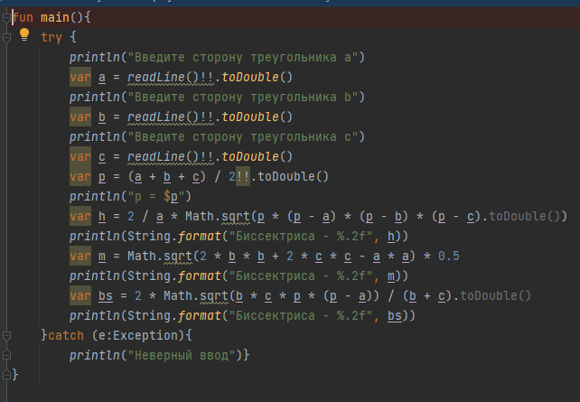

**Тестовые ситуации**

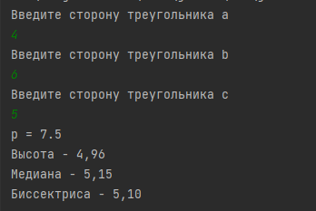

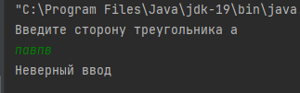

**Вывод**

**Программа находит высоту, медиану, биссектрису треугольника.**